

**BASE DE DATOS**

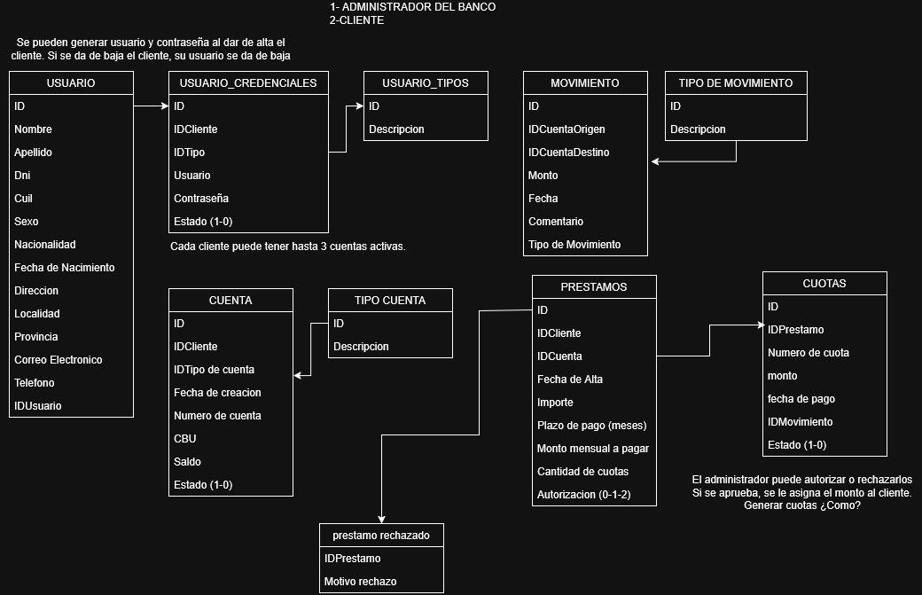

**PÁGINAS JSP**

**Index (index.jsp)**

Esta es la pantalla principal de bienvenida del sistema, pensada para ofrecer una primera impresión clara, profesional y accesible del banco. Está dirigida a todos los usuarios antes de iniciar sesión, brindando una presentación general de los servicios ofrecidos.

#### Estructura general:

* **Encabezado superior**: muestra el nombre (“Banco Grupo 3”) a la izquierda y un botón destacado de **“Iniciar Sesión”** a la derecha, permitiendo el acceso al sistema.
* **Mensaje central de bienvenida**: incluye un saludo institucional (“Bienvenido a su banco de confianza”) junto con un subtítulo que refuerza el enfoque en soluciones financieras.
* **Panel de servicios destacados**: se presentan tres secciones informativas, con íconos e información resumida:  
  + **Cuentas Bancarias**: variedad de opciones adaptadas a las necesidades del cliente.
  + **Préstamos**: acceso a líneas de crédito.
  + **Inversiones**: posibilidad de hacer crecer el dinero con distintos productos.
* **Pie de página (footer)**: se incluye información legal y de navegación como:  
  + Términos y condiciones
  + Política de privacidad
  + Contacto

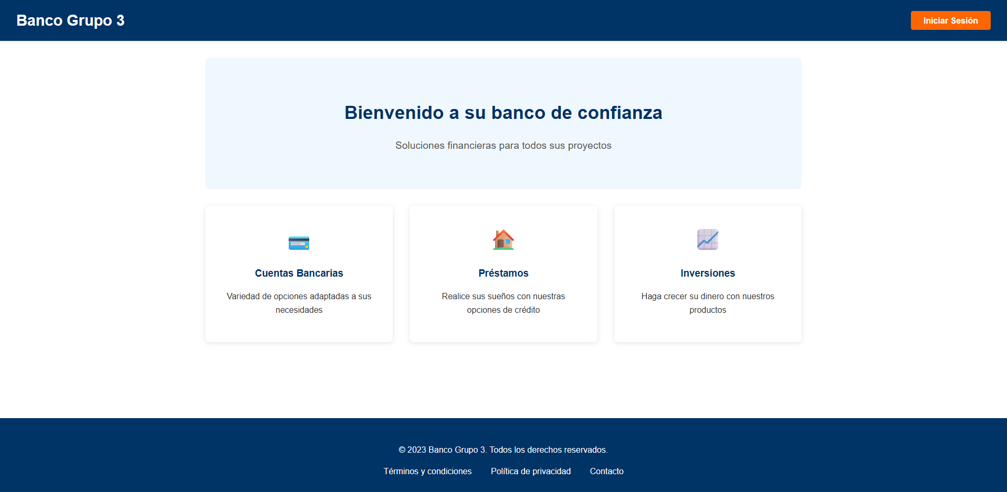

**PÁGINAS JSP**

**Home Cliente (homeCliente.jsp)**

### 

En esta pantalla, el cliente puede visualizar sus datos personales, información de contacto, información de acceso al sistema y resumen de cuentas. Los datos se organizan en cuatro bloques:

* **Datos Personales**: incluye nombre, apellido, DNI, CUIL, sexo, nacionalidad y fecha de nacimiento.
* **Información de Contacto**: se muestran los datos actuales de teléfono, correo electrónico, dirección, localidad y provincia.
* **Información de Acceso**: se presenta el nombre de usuario asignado y el estado de su cuenta (por ejemplo, activa o inactiva).
* **Resumen de Cuentas**: muestra todas las cuentas bancarias activas del cliente. Para cada cuenta se visualiza su número, tipo (Caja de Ahorro o Cuenta Corriente), saldo actual (en verde) y el CBU correspondiente.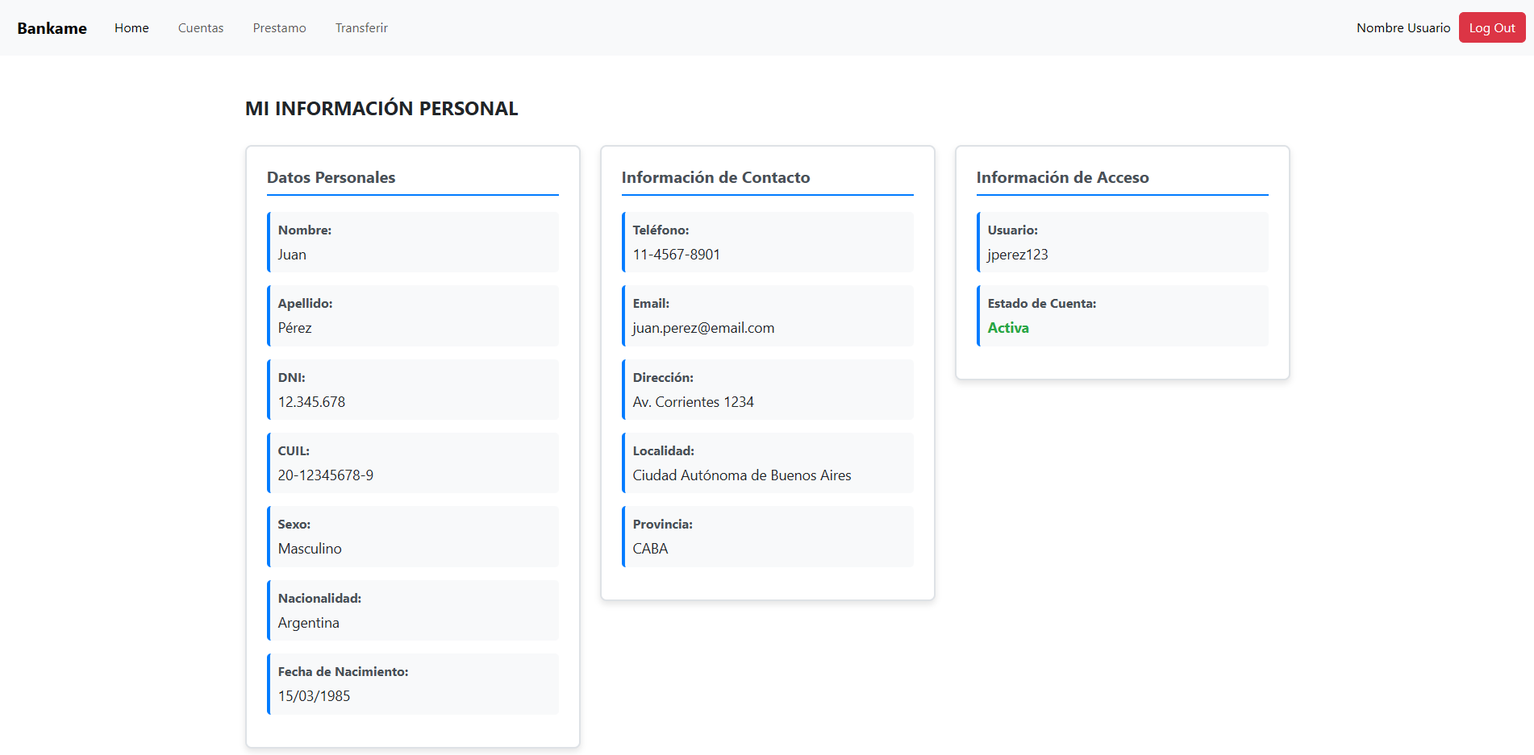

**PÁGINAS JSP**

**Home Admin (homeAdmin.jsp)**

Esta pantalla corresponde al inicio del administrador del sistema y permite consultar y gestionar los datos de los clientes registrados en el banco. Está compuesta por dos bloques principales:

* **Barra de búsqueda**: permite buscar clientes por nombre/apellido/DNI o directamente por CBU. Incluye un botón para ejecutar la búsqueda y otro para limpiar los campos, facilitando la navegación.
* **Listado de clientes**: se presenta una tabla con la siguiente información resumida: nombre, apellido, DNI, CBU, cantidad de cuentas asociadas, estado de la cuenta (Activo, Pendiente o Inactivo) y una columna de acciones. En esta última, se encuentra el botón **"VER"** que permite acceder al detalle del cliente seleccionado.

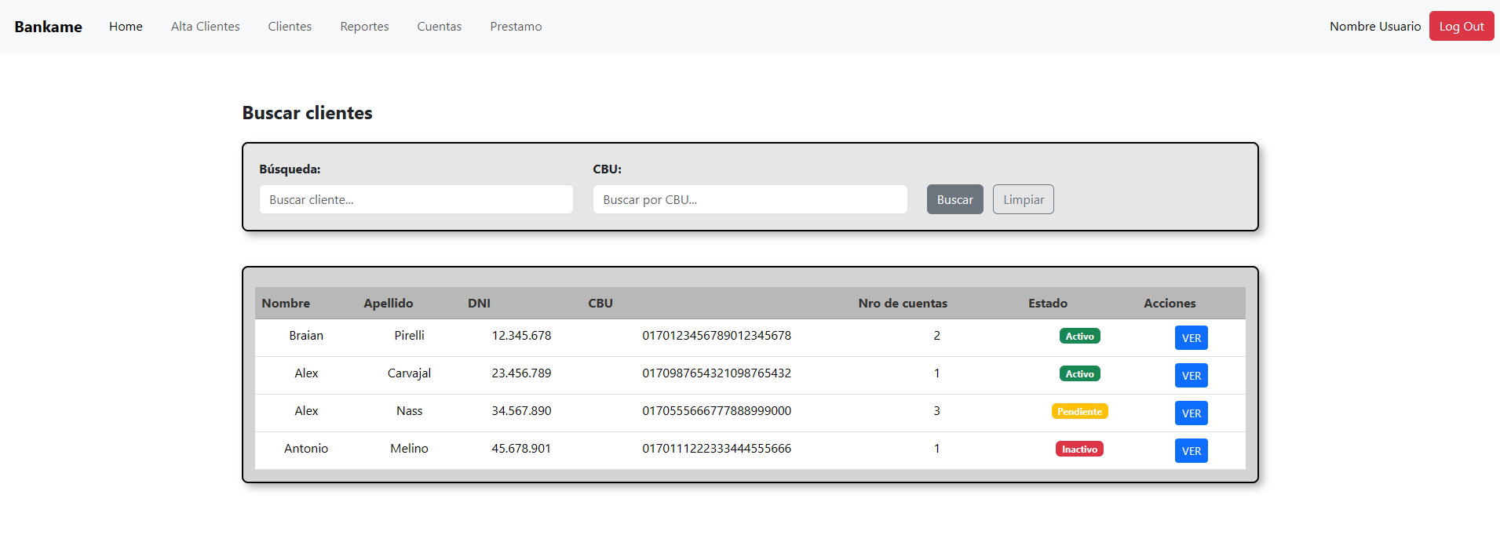

**PÁGINAS JSP**

**Login**

Esta es la pantalla de acceso principal al sistema de gestión del banco. Está diseñada para que tanto clientes como administradores puedan ingresar con sus credenciales.

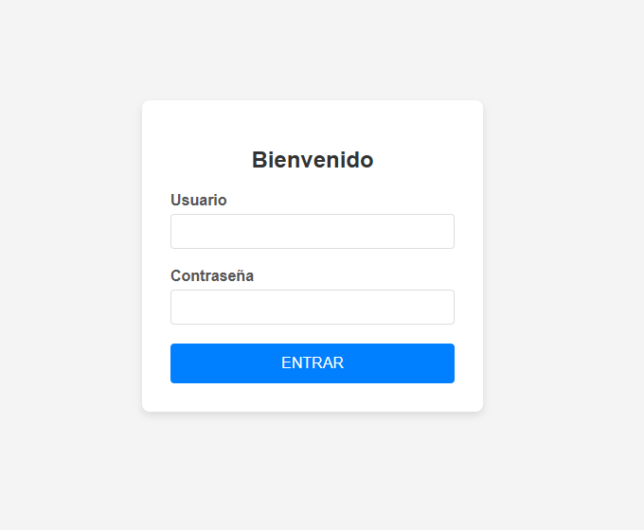

**PÁGINAS JSP**

**Clientes (clientes.jsp y detalleCliente.jsp)**

Esta pantalla forma parte del módulo de administración y muestra un listado general de todos los clientes registrados en el sistema. Está compuesta por:

* **Formulario de búsqueda**: permite al administrador buscar clientes por nombre, apellido, DNI o CBU. Incluye botones para ejecutar la búsqueda o limpiar los campos.
* **Tabla de resultados**: presenta la información resumida de cada cliente, incluyendo nombre, apellido, DNI, CBU, número de cuentas asociadas, estado de la cuenta (Activo, Pendiente o Inactivo, con etiquetas de colores) y un botón **"VER"** que permite acceder a los detalles de ese cliente.

### Pantalla: Detalle del Cliente

Esta pantalla se accede al presionar el botón **"VER"** en el listado de clientes. Permite al administrador consultar y editar la información completa de un cliente específico. Está organizada en dos secciones principales:

* **Información Personal**: muestra todos los datos del cliente (nombre, apellido, DNI, CUIL, sexo, nacionalidad, fecha de nacimiento, dirección, localidad, provincia, teléfono, email, usuario, contraseña y estado). Los campos son editables, lo que permite realizar modificaciones y luego guardarlas con el botón correspondiente.
* **Cuentas del Cliente**: en esta sección se listan todas las cuentas asociadas al cliente. Para cada cuenta se muestra el número, tipo, fecha de creación, saldo y CBU, junto con botones para ver más detalles o eliminarla. También se permite **agregar una nueva cuenta**, siempre que el cliente no supere el límite de tres cuentas activas.

En la parte inferior se encuentran los botones **"Guardar Cambios"**, **"Volver"** y **"Eliminar Cliente"**, que permiten realizar acciones administrativas sobre la ficha del cliente.

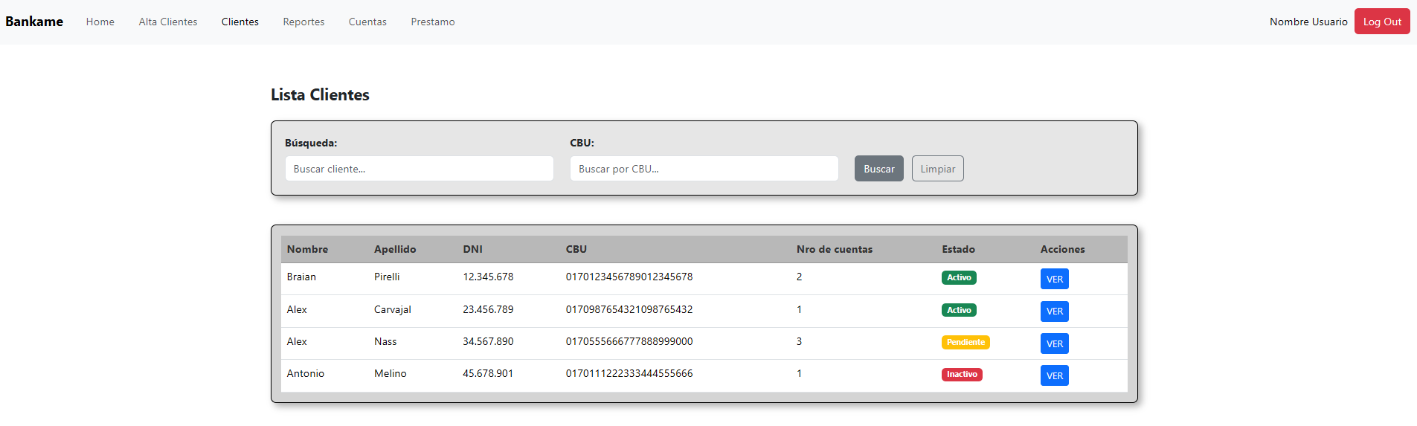

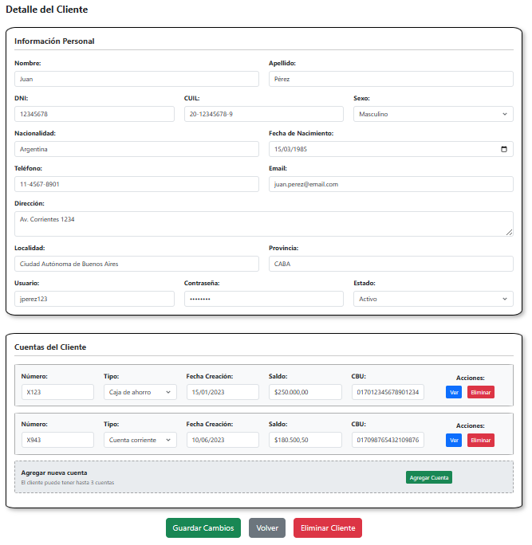

**PÁGINAS JSP**

**Alta Cliente (altaCliente.jsp)**

Esta pantalla permite al administrador registrar un nuevo cliente en el sistema bancario. El formulario está dividido en tres secciones:

* **Datos personales**: se completan campos como DNI, CUIL, nombre, apellido, sexo (con menú desplegable), nacionalidad y fecha de nacimiento.
* **Datos de contacto**: incluye dirección, localidad, provincia, correo electrónico y teléfono del cliente.
* **Credenciales de acceso**: se definen el nombre de usuario, la contraseña y la confirmación de contraseña. Estos datos permitirán al cliente ingresar al sistema.

Al finalizar la carga, se puede presionar **"Crear"** para guardar el nuevo cliente o **"Cancelar"** para descartar la operación. El sistema cuenta con validaciones obligatorias para evitar el ingreso de campos vacíos o inconsistentes, como contraseñas que no coincidan.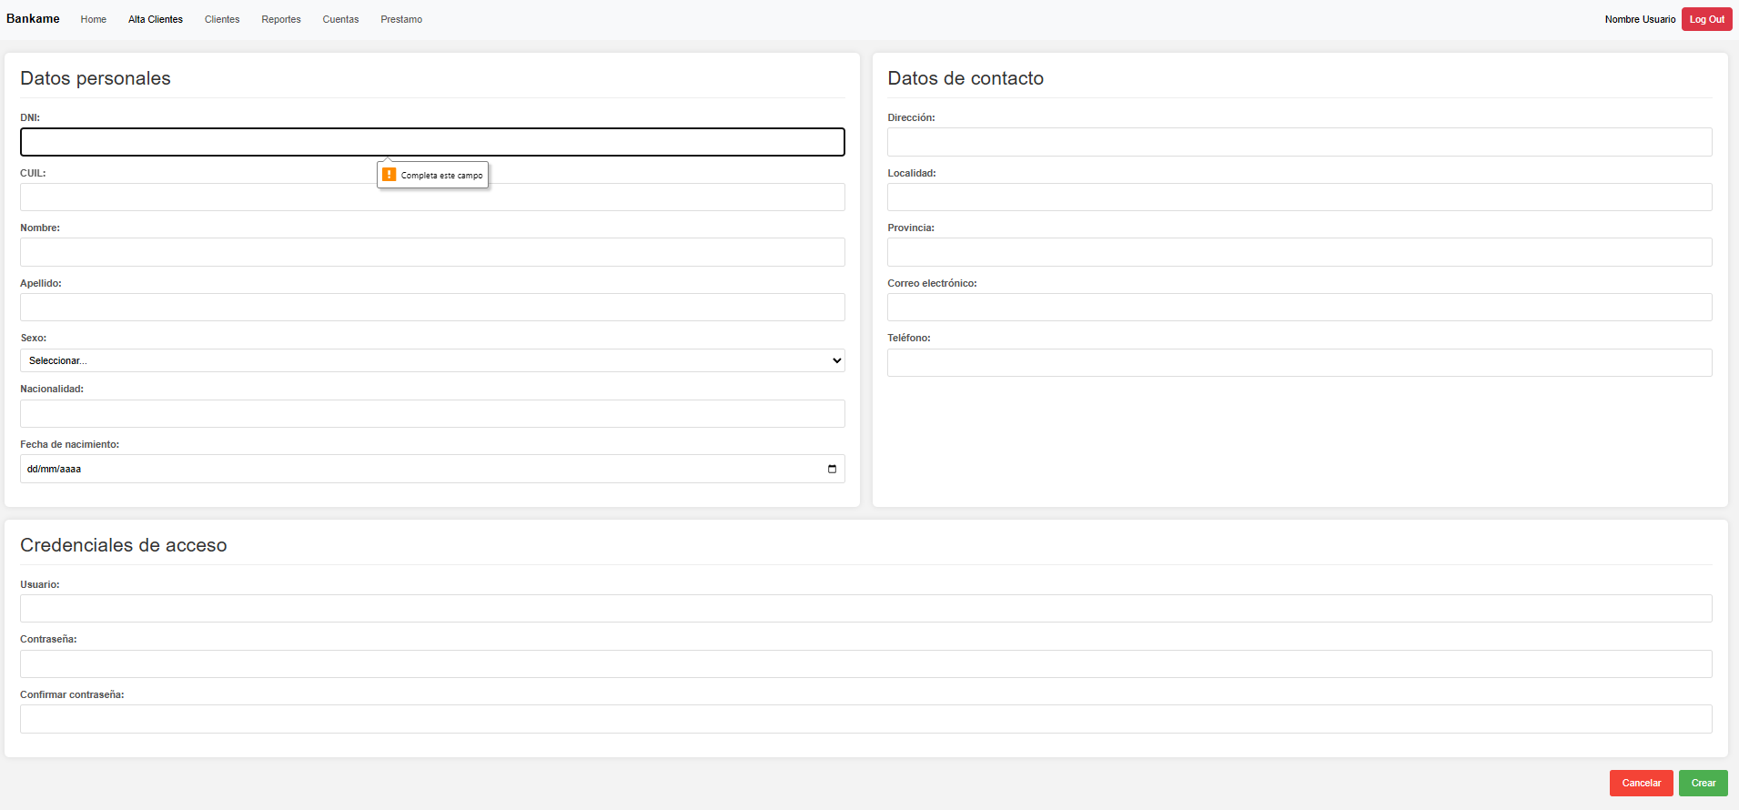

**PÁGINAS JSP**

**Cuentas Cliente (cuentas.jsp y verCuenta.jsp)**

### 

Esta pantalla permite al cliente visualizar el listado de todas las cuentas bancarias que tiene activas. La información se muestra en una tabla que incluye:

* **Nombre de la cuenta** (por ejemplo, X123, A421)
* **Tipo de cuenta** (Caja de Ahorro o Cuenta Corriente)
* **Botón "VER"**: al hacer clic, permite acceder al detalle de movimientos de esa cuenta específica.

El cliente puede consultar desde aquí el tipo de cada cuenta que posee, sin posibilidad de modificar ningún dato. Es una vista exclusivamente informativa.

Al seleccionar una cuenta con el botón **‘’VER’’** desde la pantalla anterior, se accede a esta vista que muestra:

* **Nombre y tipo de cuenta seleccionada**
* **Listado de movimientos asociados**, representados por un código de tipo y el monto correspondiente.

Los movimientos están destacados en colores según su naturaleza: los ingresos aparecen en verde y los egresos en rojo. También se incluye un botón **“VOLVER”** para regresar a la pantalla de cuentas.

Esta sección permite al cliente tener un control visual y detallado de todos los movimientos registrados en cada una de sus cuentas.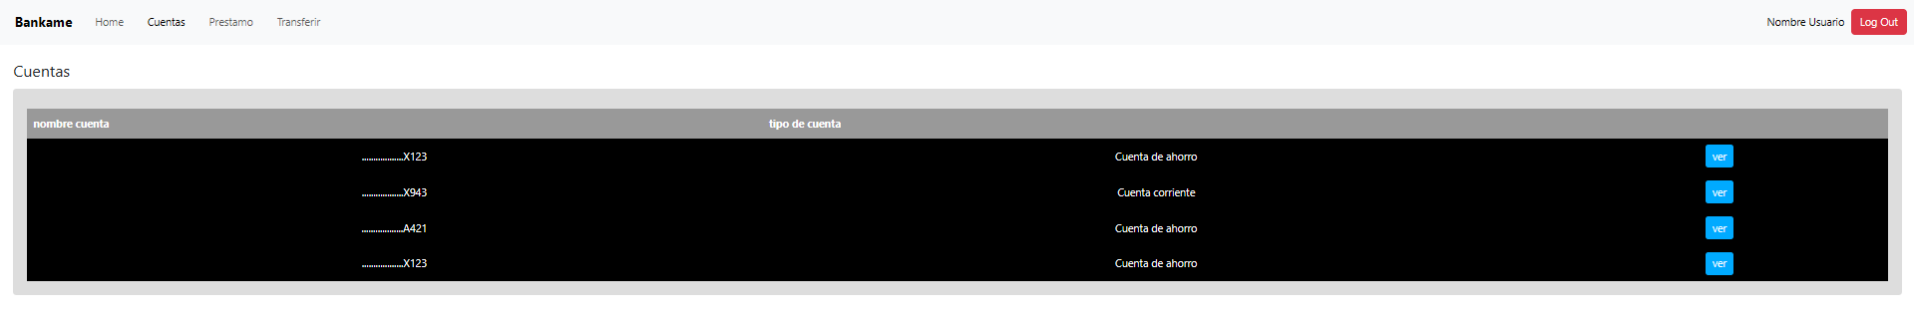

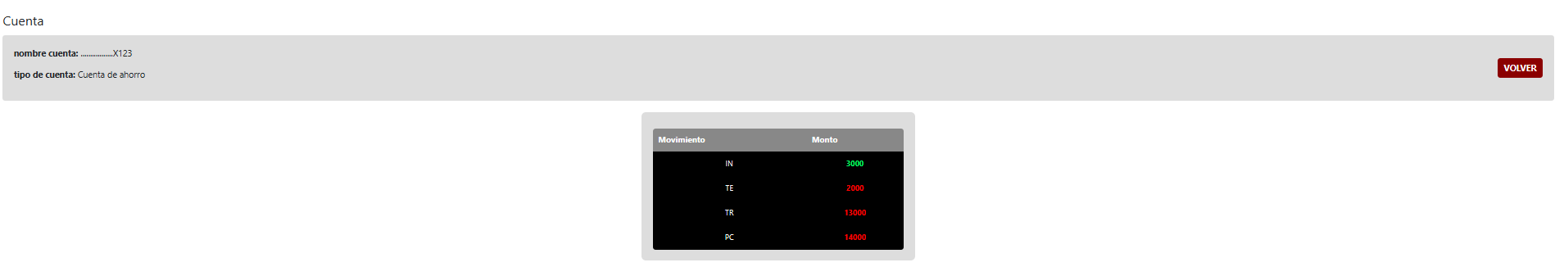

**PÁGINAS JSP**

**Cuentas Admin (cuentasAdmin.jsp, verCuentaAdmin.jsp, prestamosAdmin.jsp, detallesPrestamo.jsp y motivoRechazoPrestamo.jsp)**

Esta pantalla permite al administrador realizar una búsqueda de cuentas bancarias según dos criterios:

* **Por cliente**: al ingresar un nombre/apellido o DNI, se listan todas las cuentas asociadas a ese cliente.
* **Por CBU**: al ingresar un CBU, se muestra directamente la cuenta correspondiente.

Solo se permite buscar **un cliente o un CBU a la vez**, como indica el mensaje aclaratorio en la parte superior. La tabla resultante muestra:

* Cliente titular
* Nombre de la cuenta
* Tipo de cuenta (Caja de Ahorro o Cuenta Corriente)
* Botón **"VER"**, que redirige al detalle de movimientos de la cuenta seleccionada.

Al hacer clic en “VER” en la pantalla anterior, se accede a esta vista donde se muestra:

* **Nombre y tipo de cuenta seleccionada**
* Un indicador resaltado (en este caso: “Préstamos”) que puede variar según la categoría o contexto de la cuenta
* **Tabla de movimientos**: lista cada operación realizada, con su código (IN, TE, TR, PC) y el monto correspondiente. Los ingresos se visualizan en verde y los egresos en rojo.

Esta sección está destinada a la consulta y supervisión por parte del administrador, sin posibilidad de edición, y cuenta con un botón para **volver** a la pantalla anterior.  
  
Al dar click en el botón ‘’Prestamos” se abre una pantalla que permite al administrador visualizar y gestionar los préstamos solicitados por los distintos clientes. Se compone de dos secciones:

* **Formulario de selección**: permite elegir un cliente y una de sus cuentas como destino del préstamo. También se muestran los montos totales solicitados y a pagar, en función del historial.
* **Historial de préstamos**: listado de todos los préstamos realizados por el cliente seleccionado. Se muestra el número de préstamo y su estado

Cada estado está representado por un color (verde, amarillo o rojo) para facilitar la visualización rápida.

Al hacer clic sobre el estado de un préstamo, se accede al detalle según corresponda:

#### 1. Préstamo Aprobado

Se muestra una tabla con el número de cada cuota, el monto, la fecha límite de pago y el estado (Pagado o Pendiente). Esto permite hacer un seguimiento del cumplimiento por parte del cliente.

#### 2. Préstamo Pendiente

Muestra los datos de la solicitud (cantidad de cuotas, monto total, fecha de solicitud) y ofrece botones para **Aceptar** o **Rechazar** el préstamo.

#### 3. Préstamo Rechazado

Además de los datos de solicitud, se detalla el **motivo del rechazo** ingresado por el administrador, como por ejemplo historial crediticio insuficiente.

Cuando el administrador selecciona la opción **"Rechazar"** en una solicitud de préstamo pendiente. Permite dejar constancia formal del motivo del rechazo.

Contiene los siguientes elementos:

* Tabla con los datos de la solicitud: cantidad de cuotas, monto solicitado y fecha de solicitud.
* Campo **"Motivo de rechazo"**: texto libre donde el administrador puede justificar por qué se rechaza el préstamo (por ejemplo: historial crediticio insuficiente, monto excesivo, etc.).
* Botones:  
  + **Confirmar**: registra la decisión junto con el motivo.
  + **Regresar**: vuelve a la pantalla anterior sin guardar cambios.

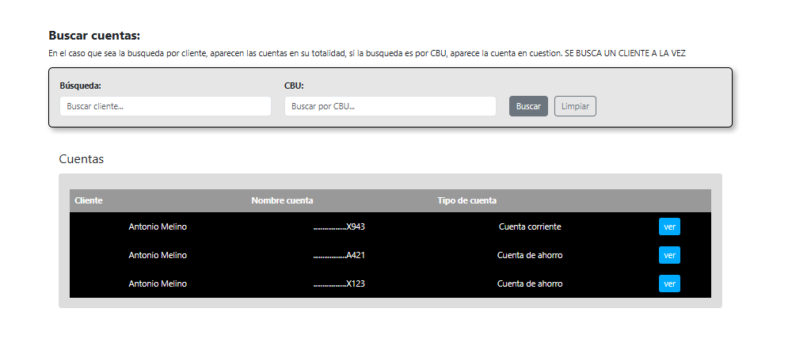

**Al dar click en ‘’ver’’**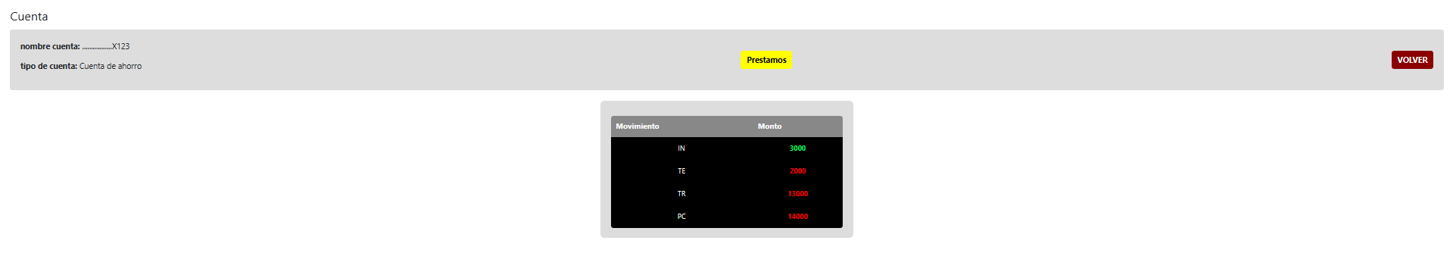

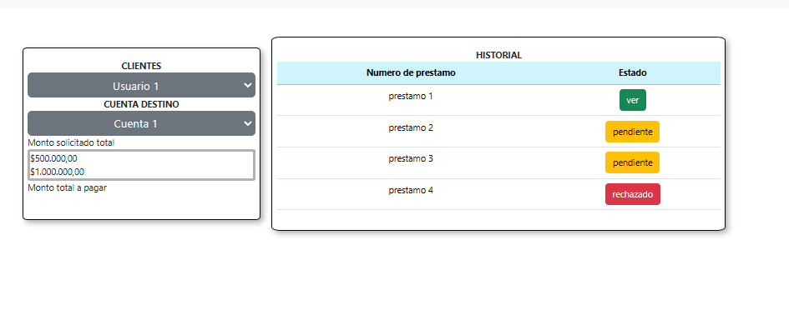

**Al dar click en ‘’Préstamos’’**

**Al dar click en un ítem del historial:**

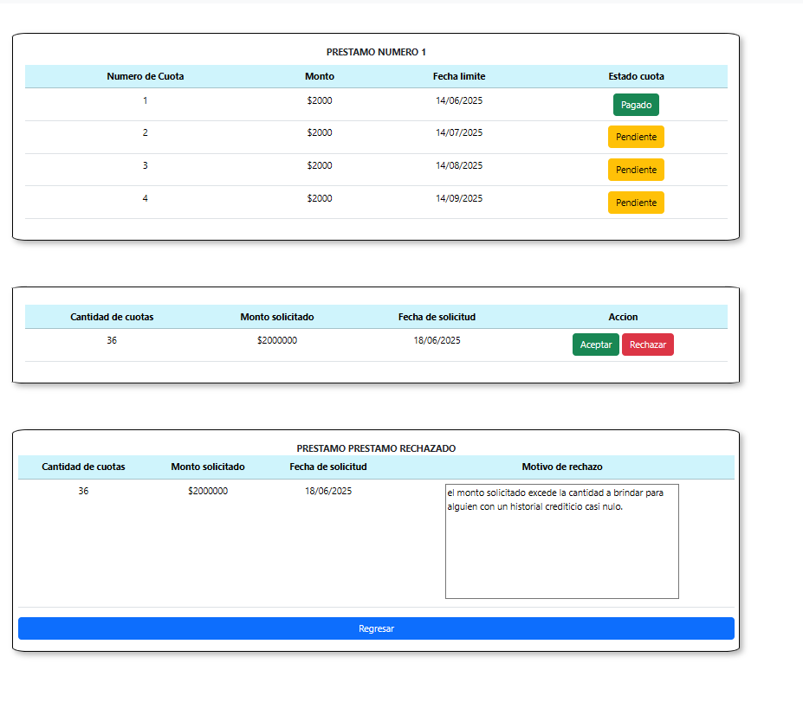

**Al dar click en ‘’Rechazar’’**

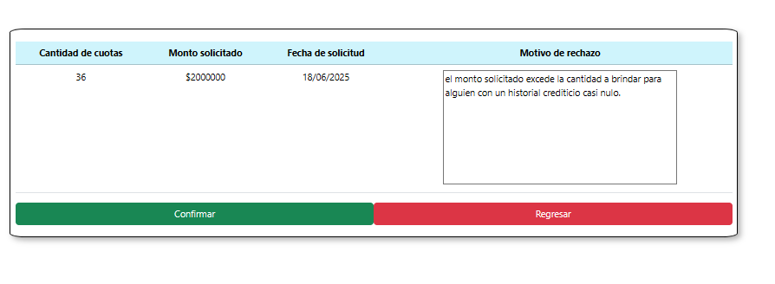

**PÁGINAS JSP**

**Prestamo Cliente (prestamos.jsp, solicitarPrestamo.jsp, verPrestamo.jsp y pagarCuota.jsp)**

Desde esta vista el cliente puede:

* Visualizar el **historial de préstamos solicitados**, con su número y estado actual:  
  + **Ver**: préstamo aprobado con cuotas disponibles para consultar y pagar
  + **Pendiente**: en espera de evaluación por parte del banco
  + **Rechazado**: denegado, con acceso al detalle del motivo
* Iniciar una nueva solicitud, eligiendo:  
  + La **cuenta destino**
  + El **monto a solicitar**
  + La **cantidad de cuotas** (por ejemplo: 3, 6, 9)

Al hacer clic en **"Solicitar"**, se abre una pantalla de confirmación antes de enviar la solicitud.

Aquí el cliente visualiza el **resumen final de la solicitud** antes de confirmarla:

* Cuenta destino
* Cantidad de cuotas
* Tasa de interés aplicada
* Monto solicitado
* Monto final a pagar (incluyendo intereses)

El cliente puede elegir **Confirmar** o **Cancelar** la solicitud desde esta pantalla.

Accediendo desde el historial con el botón "Ver", se muestra:

* Un **detalle por cuota**, incluyendo:  
  + Número de cuota
  + Monto
  + Fecha límite
  + Estado (Pagado o opción de "Pagar")
* En caso de préstamo rechazado, también se muestra la tabla con:  
  + Cantidad de cuotas
  + Monto solicitado
  + Fecha de solicitud
  + Motivo del rechazo brindado por el banco

Esta pantalla permite al cliente hacer seguimiento y tomar acción sobre sus préstamos.

Si el cliente decide pagar una cuota pendiente, se abre esta pantalla de confirmación. Contiene:

* Selección de **cuenta origen** desde la cual se debitará el pago
* Monto correspondiente a la cuota
* Botones para **Confirmar** o **Cancelar**

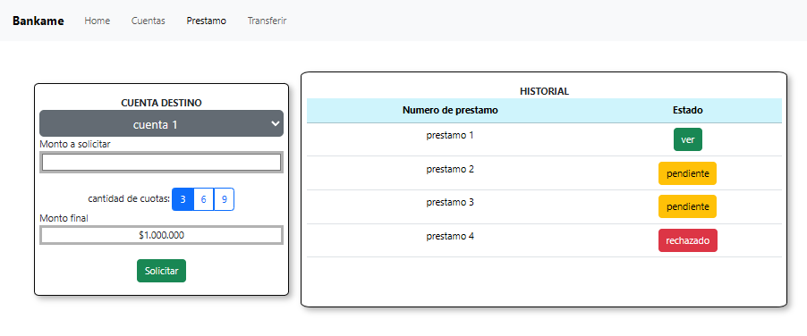

Al dar click en ‘’solicitar’’:

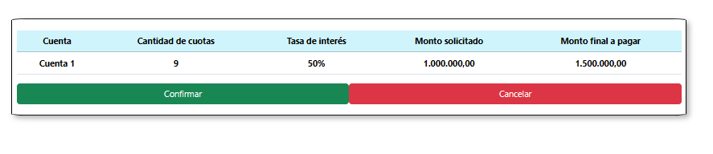

Al dar click en un ítem del Historial:

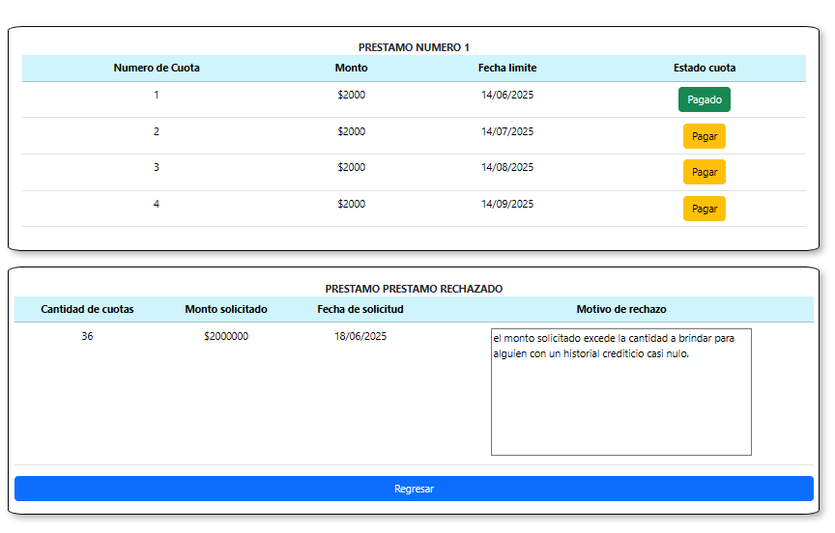

Al dar click en ‘’Pagar’’

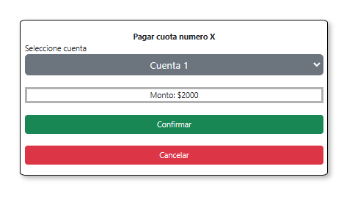

**PÁGINAS JSP**

**Reportes (reportes.jsp)**

Esta pantalla presenta un resumen visual de la **información estadística clave del sistema bancario**, diseñada exclusivamente para el perfil de administrador. Los datos se agrupan en distintos paneles con métricas procesadas a partir de la base de datos:

* **Reporte Ingresos / Egresos**: muestra el total de ingresos y egresos registrados, junto con la diferencia calculada entre ambos.
* **Préstamos**: informa cuántos fueron aprobados y rechazados, incluyendo el monto total involucrado en cada caso.
* **Cuotas pagadas**: refleja la cantidad total de cuotas abonadas y el total recaudado en base a dichos pagos.
* **Cuentas activas**: distingue entre cuentas de tipo Caja de Ahorro y Cuenta Corriente, mostrando también el total general.
* **Nuevos clientes**: cantidad total de altas registradas y la provincia con mayor cantidad de nuevos usuarios.
* **Movimientos por tipo**: clasifica los movimientos del sistema en:  
  + Transferencias
  + Altas de cuentas
  + Pagos de préstamos
  + Altas de préstamos

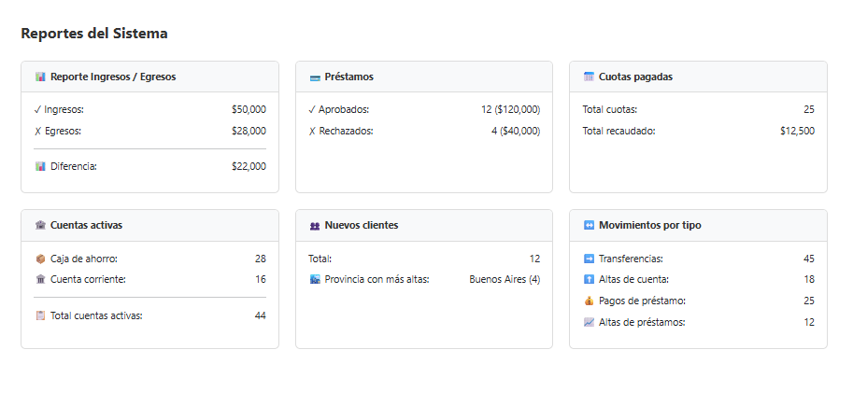

**PÁGINAS JSP  
Transferencias Cliente (transferencias.jsp)**

Esta pantalla permite al cliente realizar transferencias entre sus cuentas o hacia cuentas de otros clientes del sistema, así como visualizar los últimos movimientos asociados a la cuenta seleccionada.

Está organizada en dos bloques principales:

#### Formulario de Transferencia

El cliente puede completar los siguientes campos para realizar una operación:

* **Cuenta origen**: desplegable para seleccionar una de sus cuentas activas.
* **Saldo disponible**: se actualiza automáticamente al seleccionar una cuenta.
* **Destinatario**: se elige desde una lista de contactos o usuarios disponibles.
* **Monto**: se ingresa el valor monetario a transferir.
* **Mensaje (opcional)**: se puede dejar un comentario asociado a la transferencia.
* **Botón “Submit”**: ejecuta la operación si todos los campos son válidos.

#### Historial de Movimientos

Debajo del formulario se muestra una tabla con los últimos movimientos asociados a la cuenta seleccionada. Incluye:

* **Fecha**
* **Tipo de operación** (Ingreso o Egreso, con color diferenciador)
* **Usuario relacionado**
* **Monto**
* **Comentario**

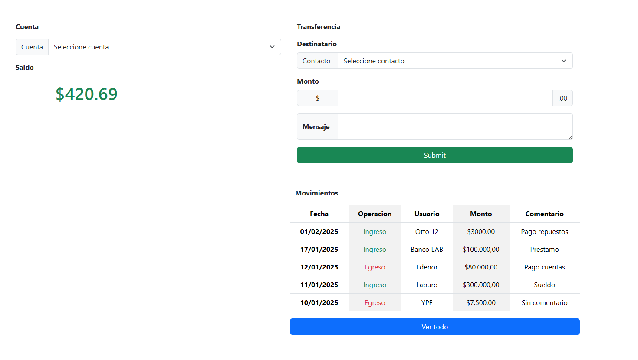

**PÁGINAS JSP**

**Ver usuario Admin y Cliente (verUsuarioAdmin.jsp y verUsuarioCliente.jsp)**

Esta pantalla permite al cliente visualizar toda su información personal registrada en el sistema bancario. Los datos se presentan de forma clara y organizada dentro de una tarjeta visual, acompañada de un identificador gráfico (foto de perfil genérica).

La vista se divide en tres secciones principales:

#### Datos Personales

Se muestran los datos básicos del cliente:

* **DNI**
* **CUIL**
* **Sexo**
* **Nacionalidad**
* **Fecha de nacimiento**

#### Datos de Contacto

Incluye la información de localización y medios de contacto:

* **Teléfono**
* **Email**
* **Dirección**
* **Localidad**
* **Provincia**

**Vista Cliente:**

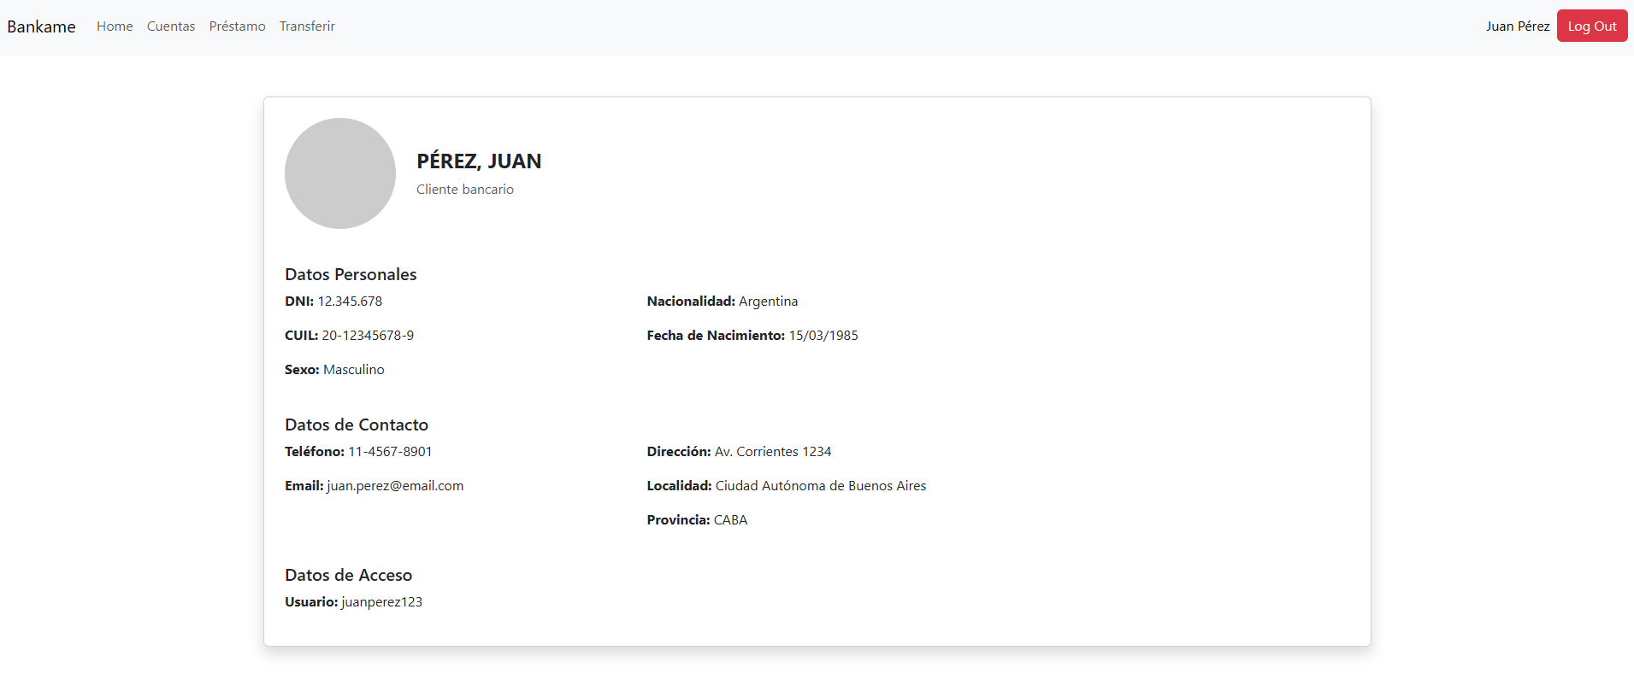

**Vista admin:**